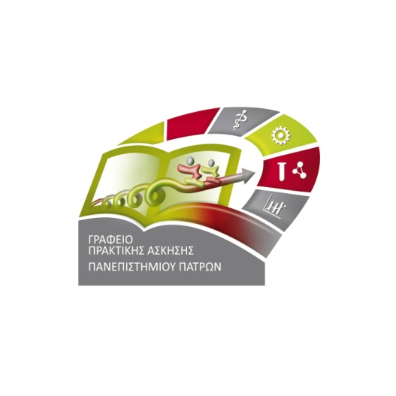

ΑΝΑΚΟΙΝΩΣΗ ΠΡΑΚΤΙΚΗΣ ΑΣΚΗΣΗΣ 2019

Ανακοινώνεται στους φοιτητές του Τμήματος Μηχανολόγων και Αεροναυπηγών Μηχανικών ότι μπορούν να έρχονται να υπογράφουν τα έντυπα πληρωμής της πρακτική άσκησης. Οι ώρες εξυπηρέτησης είναι Δευτέρα ως Παρασκευή 11:00 έως 13:00 (το αργότερο έως 4/10/2019).

Εκ του Εργαστήριου
24/09/2019

